初级中学教师、小学教师、幼儿园教师资格证书补发换发

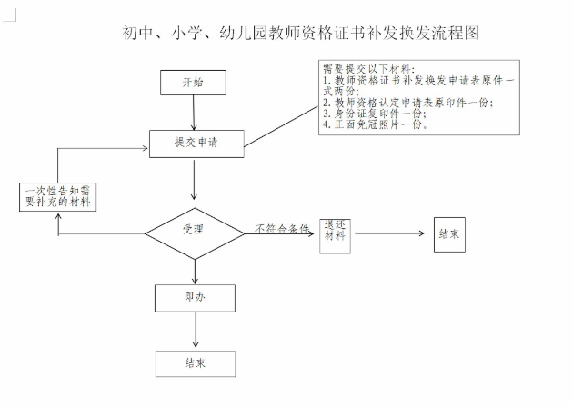

* **教师资格证书补发换发**

申请人提供材料：

1.教师资格认定申请表（原始）；

2.教师资格证书补发换发申请表（河南省教师资格网资料下载，自行下载，如实填写完整）；

3.持证人身份证；

4.持证人近期一寸彩照（白底免冠证件照）。

提示：换发证书的需收回损坏证书

附：教师资格证补发换发申请表

**教师资格证书补发换发申请表**

|  |  |  |  |  |
| --- | --- | --- | --- | --- |
| 姓名 |  | 性别 |  | 本人正面二寸  免冠照片 |
| 民族 |  | 出生年月 |  |
| 资格种类 |  | 任教学科 |  |
| 身份证件类型 |  | 身份证件号码 |  |
| 原发证机关 |  | | |
| 证书编号 |  | | 原发证时间 |  |
| 申请事由 | □证书遗失需补发 | | | |
| □证书损毁影响使用需换发 | | | |
| 申请人  承 诺 | 以上信息准确，情况属实。因信息有误造成的一切后果由本人承担。  申请人签名： 年 月 日 | | | |
| **以下内容由教育行政部门填写** | | | | |
| 经办人  审核意见 | 有关材料已审核，情况属实。    经办人签名： 年 月 日 | | | |
| 发证机关 审核意见 | 负责人签名：  （公章） 年 月 日 | | | |

备注：1、所填个人信息应与原教师资格证书信息一致；

2、本表一式二份，分别存入本人人事档案和发证机关档案。